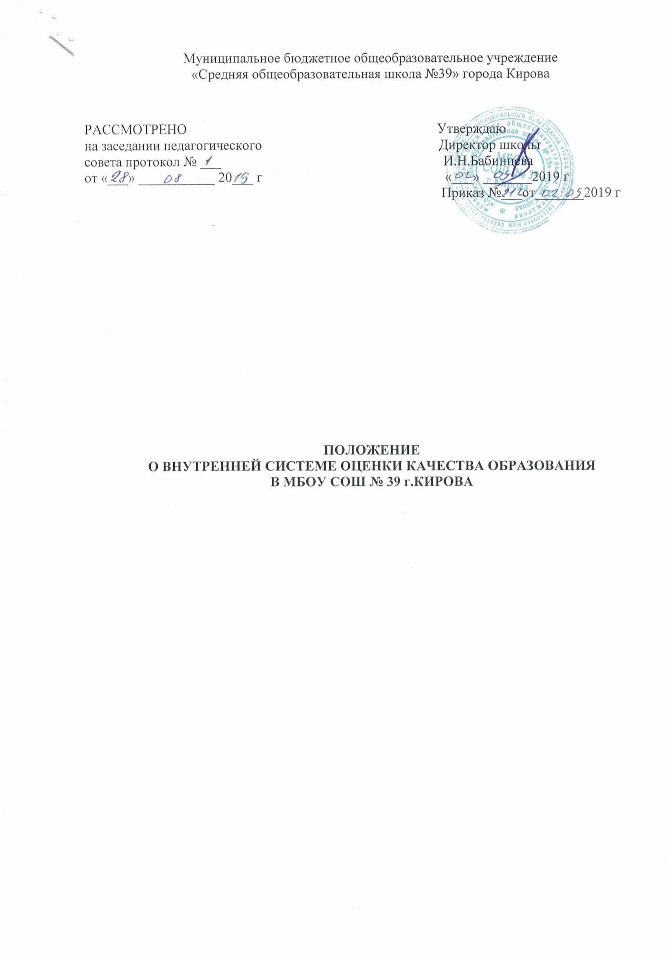

- Нормативные документы.

  - Настоящее Положение разработано в соответствии с Федеральным Законом РФ №273 «Об образовании в Российской Федерации» от 29 декабря 2012 года, приказом Минобрнауки № 462 от 14.06.2003 «Об утверждении порядка проведения самообследования в образовательной организации», приказом Минобрнауки от 10.12.2013 «Об утверждении показателей деятельности образовательной организации, подлежащей самообследованию», приказом департамента образования Кировской области от 20.09.2011 № 5-1482 «Об утверждении документов, регламентирующих региональную систему оценки качества образования Кировской области».

- Основные положения.

  - Внутренняя система оценки качества образования (далее - ВСОКО) - это совокупность диагностических и оценочных процедур, обеспечивающих на единой основе оценку эффективности деятельности МБОУ СОШ № 39 г.Кирова (далее – школа).
  - Общее управление реализацией ВСОКО осуществляет заместитель директора школы по учебно-воспитательной работе.
  - ВСОКО планируется и осуществляется на основе анализа образовательной деятельности в школе.

3. Реализация внутренней системы оценки качества образования.

3.1. Реализация ВСОКО в школе осуществляется посредством процедур:
    - процедуры оценки качества образовательных результатов,
    - процедуры оценки качества организации образовательного процесса,
    - процедуры оценки системы дополнительного образования,
    - процедуры оценки воспитательной работы,
    - процедуры оценки профессиональной компетенции педагогов.

3.1.1. Содержание процедуры оценки качества образовательных результатов обучающихся включает в себя:
- итоги единого государственного экзамена для выпускников 11-х классов;
- итоги государственной итоговой аттестации выпускников 9-х классов (ОГЭ, ГВЭ);
- итоги промежуточной аттестации и текущего контроля обучающихся;
- участие и результативность в школьных, муниципальных, областных и других предметных олимпиадах, конкурсах, соревнованиях;
- мониторинговое исследование обучающихся 1-х классов «Адаптация учащихся 1 классов»;
- мониторинговое исследование обученности и адаптации обучающихся 5-х и 10-х классов;
- сформированность УУД учащихся.

3.1.2. Содержание процедуры оценки качества организации образовательного процесса включает в себя:

- наличие сайта и его регулярное наполнение,
- оснащенность учебных кабинетов современным оборудованием, средствами обучения и мебелью;
- обеспеченность методической и учебной литературой.

    - Содержание процедуры оценки системы дополнительного образования включает в себя:
- степень соответствия программ дополнительного образования нормативным требованиям;
- реализация направленности программ дополнительного образования, заявленных в лицензии

    - Содержание процедуры оценки воспитательной работы включает в себя:
- качество организации воспитательной работы через мониторинг уровня воспитанности учащихся,
- участие детей в конкурсах различного уровня,
- наличие детского самоуправления,
- положительная динамика количества правонарушений и преступлений обучающихся.

    - Содержание процедуры оценки профессиональной компетенции педагогов включает в себя:
- аттестация педагогов;
- отношение и готовность к повышению педагогического мастерства (систематичность прохождения курсов, участие в работе предметных методических объединений на разных уровнях и т.д.)
- достижения обучающихся;
- участие в профессиональных конкурсах разного уровня

4. Порядок использования информации, полученной в рамках реализации ВСОКО.

4.1. По решению педагогического совета школы, информация, полученная в рамках реализации ВСОКО, может использоваться как основа отчета о самообследовании и в рамках отчета размещаться на сайте школы.

